**Bài tập: Thiết kế form theo mẫu sau đây:**

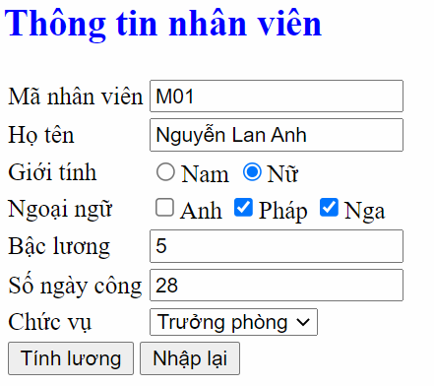

Trong combo Chức vụ, có 3 lựa chọn: Trưởng phòng, phó phòng và nhân viên.

Khi click vào Tính lương, chạy sang trang khác và hiển thị:

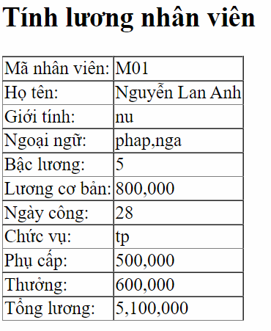

Trong đó:

- Lương cơ bản được gán giá trị cố định là 800000

- Thưởng sẽ được tính là: nếu số ngày công >25 thì mỗi ngày thừa ra sẽ được nhận 200000

- Phụ cấp là 500000 nếu chức vụ là trưởng phòng, phó phòng 300000, nhân viên là 100000

- Tổng lương: luongcoban*bacluong + thuong + phucap